

**İnşaat Mühendisleri Odası**

**İzmir Şubesi**

**SÜRDÜRÜLEBİLİR DOLGU MALZEMESİ İLE STABİLİZE EDİLMİŞ İSTİNAT DUVARI TASARIMI**

**Öğrencilere Yönelik Kurallar Kitapçığı**

**Son Başvuru Tarihi:** 9 Nisan 2025 (17:30)

**Tasarım Raporları Son Teslim Tarihi:** 27 Mayıs 2025 (17:30)

**Yarışma Tarihi:** 27 Haziran 2025 (9:30 – 18:30)

**Yarışma Yeri:** İYTE İnşaat Mühendisliği Bölümü, Geoteknik Laboratuvarı

**Rapor Tesliminin Yapılacağı Mail Adresleri:** [imoizmir@imo.org.tr](mailto:imoizmir@imo.org.tr)

[nurhanecemis@iyte.edu.tr](mailto:%20%20nurhanecemis@iyte.edu.tr)

**Duyuru Adresi:** <https://izmir.imo.org.tr>

**AMAÇ**

Yarışmanın amacı, bir istinat duvarı dolgusunun sürdürülebilir malzeme ve kum ile karıştırarılarak stabilize edilmesi, tasarlanması ve inşaa edilmesidir. Öğrenciler için yarışmanın hedefleri şunlardır:

1. İstinat duvarına etki eden dikey-statik dış yükleri desteklemek için istinat duvarı arkasındaki dolgunun sürdürülebilir malzeme kullanılarak stabilize edilmesini tasarlamak,
2. Analiz, tasarım ve inşa süreçlerinde etkin bir şekilde rol almak,
3. Üniversiteler arasında arkadaşça ve coşkulu bir rekabetin tadını çıkarmak.

Sürdürülebilirlik şüphesiz 21. yüzyılda mühendisliğin karşı karşıya olduğu en büyük zorluktur. Sürdürülebilir malzeme olarak farklı yan ürünler veya atık malzemeler geri dönüştürülebilir ve yeniden kullanılabilir. Biomineralization ve biopolymerization ile yeni malzeme üretilebilir. Kullanılan malzemenin çevreye duyarlı ve ekonomik olmalıdır. Geoteknik yapı zaman içinde hayatta kalma ve işlevselliğini koruma yeteneğine sahip olmalıdır.

**ÖDÜL**

Yarışmada ilk üçe giren gruplara, başarı sıralamasına göre çeşitli ödüller verilecektir.

**YARIŞMA KURALLARI**

1. **Katılma Koşulları:** Yarışma inşaat mühendisliği öğrencilerine açıktır. Her üniversiteden sınırsız sayıda takım yarışabilir. ***Başvuru kriterlerini sağlayan ilk 15 grup yarışmaya katılmaya hak kazanacaktır***. Bir ekip 3 öğrenciden oluşmalıdır. Her ekipte bir lisansüstü (yükek lisans veya doktora) öğrencisi bulunmalıdır. Her takım, takımın iletişim merkezi olacak bir kaptan atayacaktır*.* Yarışma son başvuru tarihi **9 Nisan 2025**’tir. Söz konusu tarihe kadar **Ek D**’de verilen tablo e-posta yoluyla [imoizmir@imo.org.tr](mailto:imoizmir@imo.org.tr) ve nurhanecemis@iyte.edu.tr saat 17:30'a kadar gönderilmelidir.
2. **Tasarım Raporunun Hazırlanması:** Her ekip sürdürülebilir malzeme ile kumun karıştırılması ile stabilize edilmiş istinat duvarı arkasındaki dolgunun tasarımını rapor olarak sunacaktır. Rapor şunları içermelidir:
3. Kurumun adının yer aldığı kapak sayfası; her ekip üyesinin adı; takım kaptanının e-posta adresiyle tanımlanması ve fakülte danışmanının adı, ünvanı, telefon numarası ve e-posta adresi.
4. Tasarımda kullanılan malzeme özelliklerini elde etmek için kullanılan yöntemler (laboratuar testleri, korelasyonlar, varsayımlar vs.).
5. Kullanılan denklemler dahil olmak üzere mühendislik tasarımı ve inşaat yapısının tanımı.
6. Tüm tasarım elemanlarının geometrisinin ve yerleşiminin tam bir açıklaması. Sürdürülebilir dolgu mazlemesinin kütlesi ve hacmi.

**Format Gereksinimleri:** Tasarım raporları, inşaat mühendisi ve akademisyenlerden oluşan bir panel tarafından değerlendirilecek. Değerlendirmede tasarım denklemlerinin uygunluğu, malzeme özellikleri, güvenlik faktörleri, varsayımlar ve bu yarışmanın hedeflerine uygunluğu dikkate alınacaktır. Değerlendirme tablosu **Ek A**'da sunulmaktadır.

1. Rapor 3 sayfayı geçmemelidir (referanslar, kapak sayfası ve güvenlik eki hariç). 3 sayfa üzerindeki tasarım raporları incelenmeyecek ve diskalifiye edilecektir.
2. 2.5cm kenar boşlukları, tek aralıklı ve 11 punto Times New Roman yazı tipi kullanılmalıdır.
3. Kapak sayfasından sonraki tüm sayfalarda takımı tanımlayan bir başlık ve sayfa numarasını içeren bir alt bilgi bulunmalıdır.
4. Tasarım raporunun tamamı, <Okul İsmi Kısaltması>İMO_İzmir-Duvar2025.pdf dosya adına sahip tek bir PDF formatındaki dosyada gönderilmelidir.

Tasarım Raporunun tamamı PDF formatında e-posta yoluyla [imoizmir@imo.org.tr](mailto:imoizmir@imo.org.tr) ve nurhanecemis@iyte.edu.tr **27 Mayıs 2025** saat 17:30'a kadar gönderilmelidir. Konu satırında "**Sürdürülebilir Duvar_2025 Rapor**" bulunmalıdır. Gönderen, e-posta yoluyla alındığına dair onay yazısı alacaktır.

**Yarışma Yeri:** İYTE İnşaat Mühendisliği Bölümü, Geoteknik Laboratuvarı, Urla, İzmir

**Yarışma Günü ve Saati:** 27 Haziran 2025, Cuma / 9:30 – 18:30

**TASARIM KRİTERLERİ**

**MODEL, MALZEME ve ALETLER:**

**1. Kutu:** Sürüdürülebilir dolgu malzemesi bundan sonra “kutu” olarak anılacak bir aparatın içinde inşa edilecektir. Kutunun dış cephesinin boyanması ve okul veya sponsor logolarının ve diğer süslemelerin eklenmesi tavsiye edilir.

Kutu bir alttan ve üstü olmayan dört dikey kenardan oluşacaktır. Ön panel, **Şekil 1**'de gösterildiği gibi çıkartılabilecek şekilde tasarlanmalıdır. Kutu aşağıdaki gereksinimleri karşılamalıdır:

1. Dış duvarları ve tabanı **2cm’yi** aşmayacak şekilde herhangi bir kalitede kontrplaktan olmalıdır. Kontrplak iç ve dış yüzeyleri doğal ve pürüzsüz olmalıdır.
2. Ön panel kutunun tabanıyla aynı hizada olmalı ve vidalar, menteşeler veya diğer kolayca çıkarılabilen uygun herhangi bir ahşap bağlantı elemanlarıyla yerinde tutulmalıdır.
3. Ön panel çıkarıldıktan sonra duvarın tabanından **2cm’den** daha fazla taşmayacak şekilde tam boyutlu bir tabana sahip olmalıdır.
4. Kutunun boyutları **Şekil 2**'de gösterildiği gibi olacaktır.

Kolaylık sağlamak amacıyla, isteğe bağlı olarak, kutu düz parçalar halinde taşınabilecek ve yarışma sahasında yeniden birleştirilebilecek şekilde tasarlanabilir.

Yarışma günü “Kaptan Toplantısında” kutunun uygunluğu kontrol edilecektir. Kaptan Toplantısında amaç kutuların uygunluk açısından kontrol edilmesi, inşaat araçlarının ve duvarların incelenmesi, yarışma düzeninin oluşturulması, takım bilgilerinin toplanması ve her türlü lojistik veya idari bilginin dağıtılmasıdır. Bu **ZORUNLU** bir toplantıdır. Her takımda takım kaptanı bulunmalıdır. Tüm ekip üyeleri yarışmaya katılmalıdır. Kaptanlar toplantısında temsilcisi bulunmayan takımlar diskalifiye edilecektir. Takımlar yarışma sırasında tasarladıkları kutuları ve montaj için ihtiyaç duyulan her türlü donanım, alet veya şablonları getirmelidir. Yarışmanın başında kurallara uygun olmayan kutu takımları yarışmadan diskalifiye edilecektir. Kaptan toplantısı puanlama tablosu **Ek-B1**’de verilmiştir.

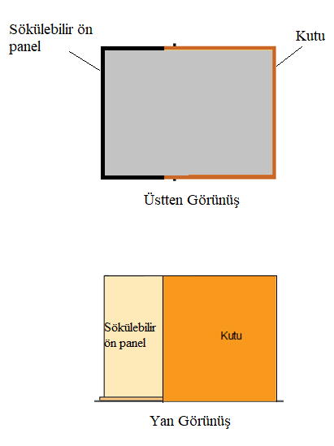

**Şekil 1.** Kutu ve Çıkarılabilir Ön Panel Şematik Gösterimi



**Şekil 2.** Kutu Boyutları

**2. Dolgu Malzemesi**: Dolgu malzemesi kum ile karıştırılmış sürdürülebilir malzeme olacaktır. Sürdürülebilir malzeme konusunda herhangi bir kısıtlama yoktur. Ancak sürdürülebilir malzeme karışımda ağırlıkça **%20**’i aşmamalıdır. Puanlamada kullanılan malzeme yüzdesi etkin olacaktır. Malzeme karıştırılmış bir şekilde yarışma alanına getirilmelidir. Kum, **Tablo 1 ve Şekil 3**'de belirtildiği dane boyutlarında, kuru, yuvarlak ila yarı yuvarlak şeklinde olacaktır. Takımların Kaptan Toplantısında hakemler kullanılan temiz kumun bir örneğini inceleyecektir.

**Tablo 1.** Yarışmada kullanılacak kum için temsili beklenen dane boyutu dağılımı

|  |  |  |  |  |  |
| --- | --- | --- | --- | --- | --- |
| **Tipik Dağılım** | | **Alt Sınır** | | **Üst Sınır** | |
| **Boyut**  **(mm)** | **Geçen**  **%** | **Boyut**  **(mm)** | **Geçen**  **%** | **Boyut**  **(mm)** | **Geçen**  **%** |
| 2.00 | 100.0 | 1.30 | 100.0 | 2.50 | 100.0 |
| 1.70 | 96.8 | 1.20 | 96.9 | 2.30 | 96.9 |
| 1.18 | 41.8 | 1.15 | 93.7 | 2.10 | 93.7 |
| 1.00 | 15.8 | 0.80 | 38.7 | 1.60 | 38.7 |
| 0.85 | 3.3 | 0.60 | 12.7 | 1.30 | 12.7 |
|  |  | 0.50 | 2.0 | 1.10 |  |

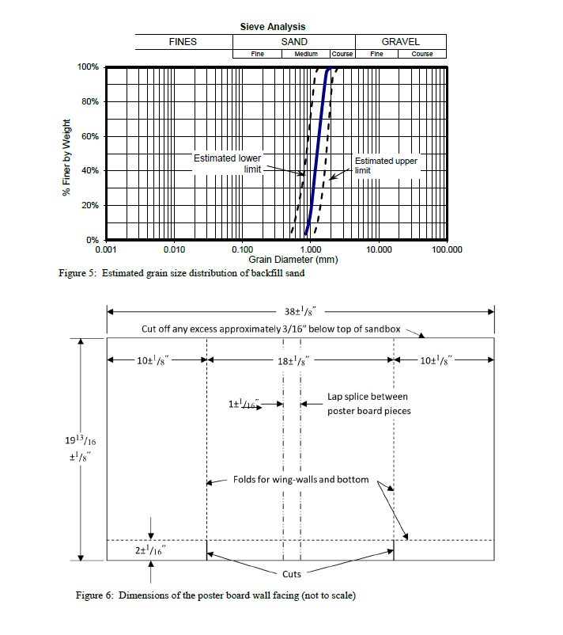

**Şekil 3.** Dolgu Malzemesi Elek Analizi Aralığı

**3. Duvar Malzemelesi:** Duvar malzemesi kaplaması fon kartonudur. Fon kartonu, **Şekil 4**'de gösterildiği gibi ön panelin içine yerleştirilecektir. Kaptanlar toplantısında kaptana 50x50 boyutunda 2 adet fon kartonu verilecektir. Fon kartonu kesim boyutları için **Şekil 5**’e bakınız.

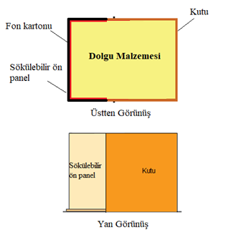

**Şekil 4.** Kutu, sökülebilir ön panel ve fon kartonu Şematik Gösterimi

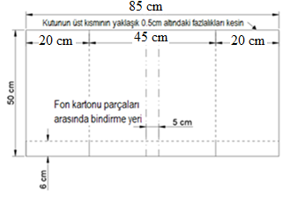

**Şekil 5.** Fon kartonu / ön ve yan panellerin kesimi

**4. İnşaat Aletleri:** Aşağıdaki belirtilen inşaat aletleri kullanılabilir ve bu aletler yarışan takım tarafından temin edilmelidir (bu eşyaların miktarı sınırlandırılmayacaktır):

1. Kurşun kalemler ve işaretleyiciler
2. Cetveller
3. Su terazisi ya da benzeri
4. Elle çalıştırılan kesme aletleri (örn. makas, maket bıçağı, delgeç)
5. Kesme tahtaları veya matları
6. Tasarım notları, hesaplamalar ve çizimler
7. Tornavidalar (pille çalışan matkaplar veya tornavidalar kullanılabilir, ancak yalnızca kaplama panellerini çıkarırken bağlantı elemanlarını çıkarmak için)
8. Kova ve kürek

**UYGULAMA**

Duvarın inşası ve testi aşağıdaki aşamalarda yapılacaktır:

1. **Kaplama Malzemesi Yapımı ve Montaj Aşaması:** Ekip, belirtilen inşaat aletlerini kullanarak kaplama malzemesini/panelleri monte etmelidir. Fon kartonu kaplama malzemesini oluşturmak için kullanılacaktır. Kaplama malzemesi kutuya yerleştirildiğinde montaj aşaması tamamlanır. Bu aşama için **20 dakika** ayrılacaktır. Takımlar süre aşımı olması durumunda ceza puanı alacaklardır. Hakemler duvarın düzgün bir şekilde monte edilip edilmediğini kontrol edeceklerdir. Bu aşama için puanlama tablosu **Ek-B2**’de verilmiştir.
2. **Dolum Aşaması:** Kaplamanın montajı bittikten sonra, jüri üyeleri ekibe inşaata başlama talimatı verecektir. Bu aşamada ekip, kutuyu sürdürülebilir dolgu mazlemesi ve kum karışımı ile dolduracak ve boş dairesel yük kovasını kumun üzerine yerleştirecektir. Dolgu kutuya doldurulduğunda ve düz olduğunda ve boş dikey sürşarj yükleme kovası yerinde olduğunda dolum aşaması tamamlanır. Bu aşama için **10 dakika** ayrılacaktır. Süre aşımında takım ceza puanı alacaktır. Bu aşamanın sonunda hakemler, yapılması gerekenlerin yapıldığından emin olmak için dolgu yerleşimini ve boş dikey sürşarj kovasının yerleşimini kontrol edeceklerdir. Bu aşama için puanlama tablosu **Ek-B3**’de verilmiştir.
3. **Yükleme Aşamaları:** Sökülebilir ön panel çıkartılacaktır. Ekip dikey sürşarj kovasına 25kg ağırlık yerleştirecektir (**Şekil 6**). Yük yerleştirildikten sonra hakem 1 dakika bekleyecek ve ardından üç kriteri kontrol edecektir. Her bir aşama için puanlama tablosu **Ek-B4**’de verilmiştir. Her adımda duvar aşağıdaki üç kriter açısından kontrol edilecektir:

1) aşırı yatay deformasyon

2) aşırı zemin sızıntısı (kutudan 30 cm3'ten fazla dolgu malzemesinin çıkması) ve

3) büyük yıkım/çökme.

Ekibin tasarımında aşırı zamin kaybı ve aşırı yatay deformasyon olması durumunda ceza puanı verilecek ancak büyük yıkım/çökme gibi ciddi bir başarısızlık durumunda diskalifiye edilecektir.

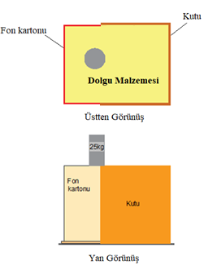

**Şekil 6.** Yükleme Şematik Gösterimi

**PUANLAMA**

Yükleme aşamasının tamamlanmasının ardından her takımın puanı aşağıda verilen denklem kullanılarak hesaplanacaktır:

  ***(Denklem 1)***

*R* = 60 üzerinden rapor puanı

M = Güçlendirme malzemesinin karışımdaki yüzdesi

$N_{min}=$ Küçük kural ihlallerinin sayısı

$N_{maj}$ = Önemli kural ihlallerinin sayısı

T = Tüm aşamalar için, her aşamada en yakın dakikaya yuvarlanmış zaman sınırı aşan toplam dakika sayısı

D = Sapma derecesi

* 8 duvarın ilk yükleme sırasında deformasyon kriterlerini karşılamaması durumunda
* 6 eğer duvar düşey aşırı yük yüklemesi sırasında deformasyon kriterlerini karşılayamazsa
* 0 eğer duvar tüm yükleme aşamaları için sehim kriterlerini karşılıyorsa

Herhangi bir yükleme aşamasında duvarın çökme sonuçlanması durumunda takım diskalifiye edilecektir. Panlama tablosu için **EK-C**’ye bakınız.

1. **Küçük Ceza Puanları**
   1. Kutu boyutu spesifikasyonun dışı
   2. Küçük güvenlik kazaları
   3. Hakimlerin görüşüne göre başka herhangi bir kural ihlali
2. **Büyük Ceza Puanları**
   1. 30 cm3'ten fazla dolgu malzemesi sızıntısı
   2. Kanama ile sonuçlanan herhangi bir güvenlik kazası
   3. Hakemlerin görüşüne göre, potansiyel olarak başka herhangi bir kural ihlali
3. **Diskalifiye**

Takımlar aşağıdaki durumlarda diskalifiye edilebilir:

* 1. Müsabaka öncesi kaptanlar toplantısına temsilci gönderilmemesi
  2. Güvenli olmayan uygulamalar
  3. Rekabet ruhunu ihlal eden, büyük ve haksız avantaj sağlayan tasarım veya yapım teknikleri
  4. Yükleme sırasında herhangi bir noktada duvar çökmesi
  5. Hakemlerin görüşüne göre takıma önemli bir avantaj sağlama potansiyeli taşıyan ve diskalifiyeyi gerektiren diğer herhangi bir kural ihlali

**Puan eşitliği durumunda** eşitliği bozmak için aşağıdaki kriterler kullanılacaktır:

1) en düşük gerçek güçlendirme kütlesi,

2) en yüksek rapor puanı,

3) en düşük sapma derecesi ve

4) Jürilerin en iyi şekilde dekore edilmiş kutu konusunda fikir birliği.

Hakemler, yayınlanan kurallara uyacaklardır. Yarışmada yayınlanan sonuçlar, yarışma sonrasında incelemeye tabi değildir.

**EK A: TASARIM RAPORU DEĞERLENDIRME TABLOSU**

|  |  |  |  |
| --- | --- | --- | --- |
| Tasarım Belgesi – Puanlama Formu | | | |
| İncelemeci Yönergeleri:  1) Ekibin teknik bilgiye değil, mühendislik muhakemesine yönelik yeteneğine ağırlık verin;  2) Prosedürler, bulgular ve gözlemler konusunda ekip iletişim becerilerine ağırlık verin;  3) 0.5 puanlık artışlarla puan verin ve  4) Tasarım parametreleri varsayımların ve referansların ötesinde doğrulanırsa takıma daha yüksek puan verin.  Max = maksimum puan sayısı; Puan= verilen puanlar. | | | |
| **Kriter** | **Max** | **Puan** | **Notlar** |
| 1) Biçimlendirme, Mekanik, Dilbilgisi ve Güvenlik |  |  |  |
| a. Kağıt uzunluğu, kenar boşlukları ve yazı tipi kabul edilebilir. | 1 |  | Rapor verilen kriterlere uygundur. |
| b. Kağıdın düzeni veya yapısı mantıklıdır. | 2 |  | Raporun organizasyonu açıktır ve konuyu desteklemektedir. |
| c. Dilbilgisi ve noktalama işaretleri doğrudur. | 2 |  | Tasarımı açıkça sunan, hatasız rapor. |
| d. Şekiller ve tablolar nettir, düzgün şekilde numaralandırılmıştır, altyazılıdır ve metinde referans verilmiştir. | 2 |  | Tablo ve şekillerin iyi seçimi, verilerin net sunumu. |
| e. Referanslar makul biçimde biçimlendirilmiş ve eksiksizdir. | 1 |  | Doğru alıntılar ve referans miktarları uygundur |
| f. Güvenlik kriterleri tanımlanmıştır. | 2 |  | Temel güvenlik endişelerini açıkça tanımlar ve yarışma sırasında takımı güvende tutmak için uygulanabilir planlar sağlar. |
| 2) Deneysel Yöntemler, Analizler ve Tasarım |  |  |  |
| A. Zemin özelliklerini elde etme yöntemleri | 3 |  | Deneysel yöntemler makuldür ve açıkça tanımlanmıştır. |
| B. Sürdürülebilir malzeme seçimi | 3 |  | Makuldür ve açıkça tanımlanmıştır. |
| c.Kum-sürdürülebilir malzeme etkileşimini belirleme yöntemleri | 6 |  | Deneysel yöntemler makuldür ve açıkça tanımlanmıştır. |
| d. Mühendislik özellikleri makul | 6 |  | Dolgu ünitesi ağırlığı, sürtünme açısı, arayüz sürtünme açısı, donatı mukavemeti tipik değerlerle karşılaştırılır. |
| e. Duvara gelen yük hesaplamaları (yalnızca dolgu) | 4 |  | Hesaplamalar doğrudur ve mantıksal, kolaylıkla takip edilebilecek bir formatta sunulur. |
| f. Tasarıma dahil edilen dikey sürsarj yükü | 4 |  | Model ve varsayımlar makuldür. |
| g. Eksantrik olarak uygulanan yükleri hesaba katmak için kullanılan yöntem | 4 |  | Model ve varsayımlar makuldür. |
| h. 3 boyutlu duvar geometrisini açıklamak için kullanılan yöntem | 4 |  | 3 boyutlu geometriye yönelik yöntem ve varsayımlar makul ve uygundur. |
| i. Dolgu malzemesinin kullanılması | 3 |  | Yöntem ve varsayımlar makul. |
| j. Dolgu malzemesinin çevreye etkisinin değerlendirilmesi | 3 |  | Yöntem ve varsayımlar makul. |
| 3) Mühendislik Muhakemesi ve İletişim |  |  |  |
| Rapor genel olarak açık, kesin ve gerekçelidir. Mühendislik terimleri kullanıma uygundur. Rapor, duvar tasarımını açık ve net bir biçimde ortaya koymakta, çok az veya hiç ilgisiz bilgi sunulmamakta, temel varsayımlar belirlenmekte ve temel kavramlar açıklanmaktadır. Yazarlar, raporları aracılığıyla mühendislik muhakemesi ve problem çözme becerilerini göstermişlerdir. | 10 |  | Puanlar 0 ile 10 arasında değişebilir. Bu, genel raporun "mühendislik muhakemesi ve iletişimi" başlıklı 3. maddede listelenen kriterleri nasıl karşıladığı konusunda incelemeyi yapan kişinin görüşüdür. |
| **Toplam Puan** | 60 |  |  |

**EK B: YARIŞMA İÇİN HAKEMLERİN PUANLAMA KONTROL LİSTESİ**

**B1: Kaptanlar Toplantısı — Kutu, Araç-Gereç Kontrolü**

|  |  |  |  |
| --- | --- | --- | --- |
| **Okul Takımı:** | | **Kesintiler** | |
| **Öge** | **Yönerge** | Küçük Hata Puanı | Büyük Hata Puanı |
| Fon kartonu | İç yüzeyler düzlemsel olarak yerleştirilmiş |  |  |
| Kutu Boyutları | Tolerans dahilinde ve dolgunun doldurma yüksekliği işaretlendi |  |  |
| Kaplama Panelleri | Kutu tabanına gömme  Çıkarılabilir bağlantı elemanları  Taban dikey bakan panellerin dışına kadar uzanmış durumda |  |  |
| Araç Gereçler | Yalnızca belirtilen araç ve gereçler kullanıldı |  |  |
| Diğer, açıklayın: |  |  |  |
| Diskalifiye, açıklayın: |  |  |  |
| **Toplam kesintiler** |  |  |

**B2: Kaplama Malzemesi Yapımı ve Montajı**

|  |  |  |  |
| --- | --- | --- | --- |
| **Öge** | **Yönerge** | **Zaman** | |
|  | | Toplam | > 20:00  (dakika:sn ) |
| Zaman | Başlat komutunu verin. Tüm öğeler yerleştirildiğinde zaman sona erer. |  |  |
|  |  | M = | |
| Kesintiler | | Küçük Hata Puanı | Büyük Hata Puanı |
| Araç Gereçler | Yalnızca belirtilen araç ve gereçler kullanıldı |  |  |
| Güvenlik | Hiçbir aksilik yok |  |  |
| Diğer, açıklayın |  |  |  |
| **Toplam Kesintiler** |  |  |

**B3: Dolum Aşaması**

|  |  |  |  |
| --- | --- | --- | --- |
| **Öge** | **Yönerge** | **Zaman** | |
|  | | Toplam | > 10:00  (dakika:sn ) |
| Zaman | Başlat komutunu verin. Zeminin çizgiye kadar doldurulması ve boş kovanın yerine yerleştirilmesiyle süre sona erer. |  |  |
|  | | Kütle (gram) | |
| Kütle | Sürüdürlebilir dolgu mazlemesinin kumdaki ağırlıkça yüzdesi |  | |
|  | | M = | |
| Kesintiler | | Küçük Hata Puanı | Büyük Hata Puanı |
| Araç Gereçler | Sadece belirtilen araç ve gereçler kullanıldı |  |  |
| Güvenlik | Hiçbir aksilik yok |  |  |
| Dolgu | Seviye  Doldurma hattına kadar doldurulmuş |  |  |
| **Toplam Kesintiler** |  |  |

**B4: Yükleme Aşamaları**

|  |  |  |  |
| --- | --- | --- | --- |
| **Okul Takımı:** | | | |
| **Öge** | **Yönerge** | | **Puanlama Kuralları** |
| Aşama 1: Yalnızca Dolgu | •Hakemin talimatıyla öğrenciler ön paneli kutudan çıkarırlar. Bağlantı elemanlarını çıkarmak için elektrikli matkaplar/tornavidalar kullanılabilir.  • Panel tamamen çıkarıldıktan sonra 1 dakikalık bekleme süresini başlatın.  • 1 dakika sonunda aşağıdaki kontrolleri yapın: | | |
|  | Duvar sapmasını kontrol etmek için ön duvarın önünü ve yanlarını mala ile kaydırın | Geçti | Başarısız D = 8 |
| Kutudan zemine 30 cm3'ten az kum sızması | Geçti | Nmax = 1 |
| Yıkımsal çökme | Geçti | Başarısız/Diskalifiye |
| Aşama 2: Düşey Sürşarj | •Hakemin talimatıyla öğrenciler kovaya 25kg kum eklerler. Yüklemeyi tamamlamak için öğrencilerin 1 dakikası vardır.  •Yük yerleştirildikten sonra 1 dakikalık bekleme süresini başlatın.  •1 dakika sonunda aşağıdaki kontrolleri yapın: | | |
|  | Yükleme 1 dakika içinde tamamlandı | Evet | Ceza puanı |
| Duvar sapmasını kontrol etmek için ön duvarın önünü ve yanlarını mala ile kaydırın | Geçti | Başarısız D = 6 |
| Kutudan zemine 30 cm3'ten az kum sızması | Geçti | Nmax = 1 |
| Yıkımsal çökme | Geçti | Başarısız/Diskalifiye |

**EK C: PUANLAMA**

  ***(Denklem 1)***

|  |  |
| --- | --- |
| **Okul Takımı:** | |
| **Öge** | **Puan** |
| 60 üzerinden rapor puanı, R |  |
| Güçlendirme kütle puanı, (20 – M) olarak girin |  |
| Toplam küçük kesinti sayısı, Nmin |  |
| Toplam büyük kesinti sayısı, Nmax |  |
| Limit aşımındaki toplam süre en yakın tam dakikaya yuvarlanır, T |  |
| Sapma derecesi, D  8 = Aşama 1'de sapma aşıldı  6 = Aşama 2'de sapma aşıldı  0 = Sapma asla aşılmadı |  |
| Herhangi bir aşamada yaşanan büyük çökmeler\başarısızlık, takımı diskalifiye eder | **DİSKALİFİYE** |
|  | **Toplam Puan** |

**Puanlama Örneği:**

Bir ekibin aşağıdaki özelliklere sahip bir duvar inşa ettiğini varsayalım

* Rapor Puanı: 45/60, R=45
* Kullanılmış güçlendirme %8.35 gram. M=8.35;
* Nmin=2
* Yürütme süreleri
  + Kaplama Malzemesi Yapımı veMontaj Aşaması: 20:18 (ayrılan süre boyunca 18 saniye, 1 dakikaya yuvarlanır)
  + Dolum Aşaması: 12:05 (ayrılan süre üzerinden 2:05, 3 dakikaya yuvarlanır)
  + Toplam süre bitti: 1+3=4 dk, 𝑇=4
  + Not: Her aşamada yalnızca limit aşımı süreleri sayılır. Takımlar, herhangi bir bireysel etap sınırının altındaki süreler için herhangi bir avantaj elde edemez.
* Duvar düşey aşırı yük yüklemesi sırasında deformasyon kriterlerini karşılayamadı, D=6

Denklem 1'i kullanarak nihai puan şu şekilde olacaktır:

45+15*(20-8.35)-10*2-40*0-2*4-20*6=71.75

**EK D: TAKIM KAPTANI ve HER TAKIM ÜYESİ TARAFINDAN DOLDURULACAK VE EMAİL İLE İMO’YA ve Prof.Dr.Nurhan Ecemiş’e SUNULACAK FORM**

|  |
| --- |
| **İMO İzmir 2025**  **SÜRDÜRÜLEBİLİR MALZEME İLE STABİLİZE EDİLMİŞ İSTİNAT DUVARI TASARIMI YARIŞMASI**  **Biyografi** |
| Katılan Üniversite: |
| Şehir: |
| Ulusal Yarışmalarda Yarışılan Yıl Sayısı: |
| Takım Danışmanı: |
| **Takım Üyeleri:** |
| Okulda İçinde Bulunduğumuz Yıl (ilk sınıf, ikinci sınıf, üçüncü sınıf, son sınıf, yüksek lisans, doktora): |
| İlgi alanları ve hobiler: |
| Gelecek Planları, örneğin yüksek lisans, danışmanlık, inşaat sanayi, akademik, diğer? |